**DECLARAÇÃO DE TRANSFERÊNCIA DE DIREITOS AUTORAIS**

            Os autores abaixo assinados do manuscrito intitulado “**Conhecimento sobre atividade física e fatores associados em adolescentes estudantes do ensino médio da zona rural**” transferem os direitos autorais do presente artigo à Revista Brasileira de Atividade Física e Saúde.

Pelotas, RS, 28 de Outubro de 2013.



Marcelo Cozzensa da Silva

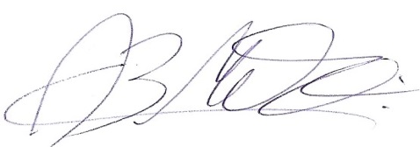

Fábio da Conceição de Barros